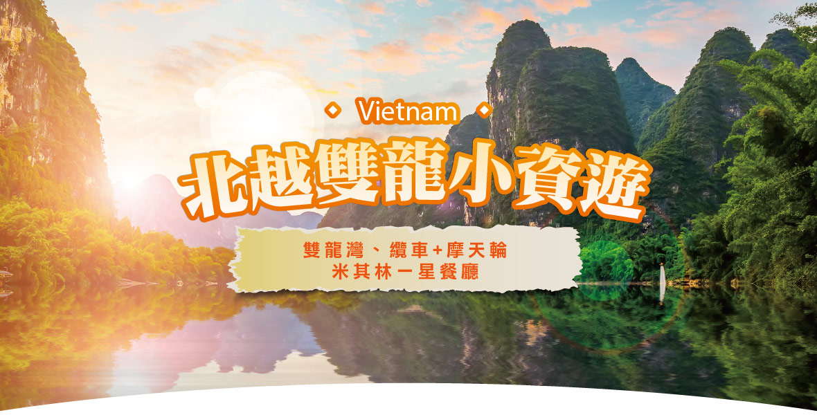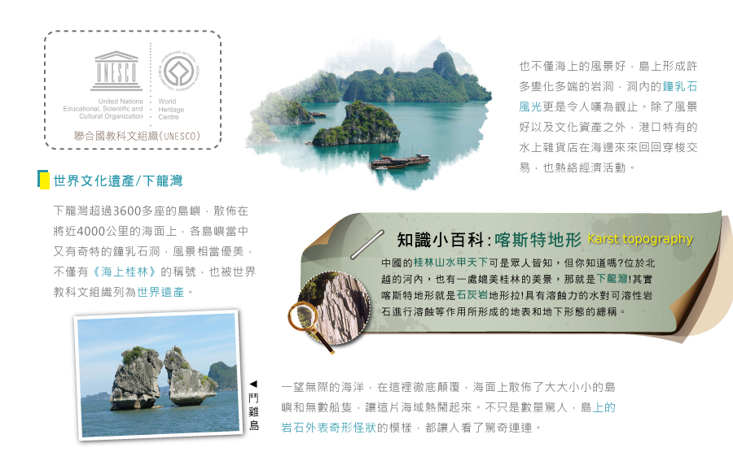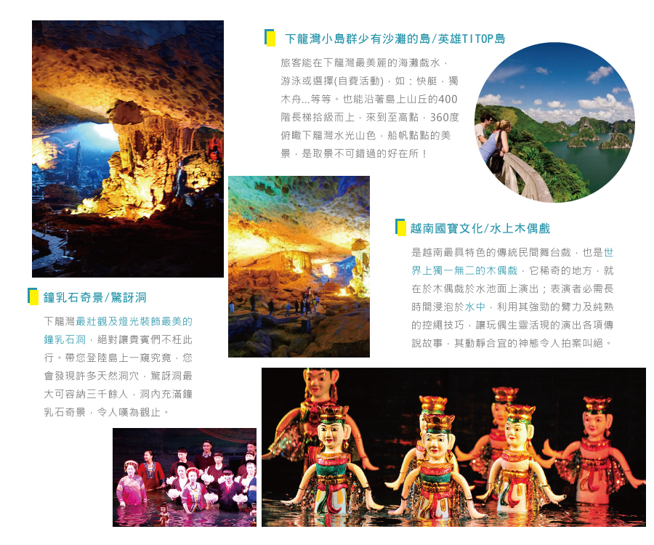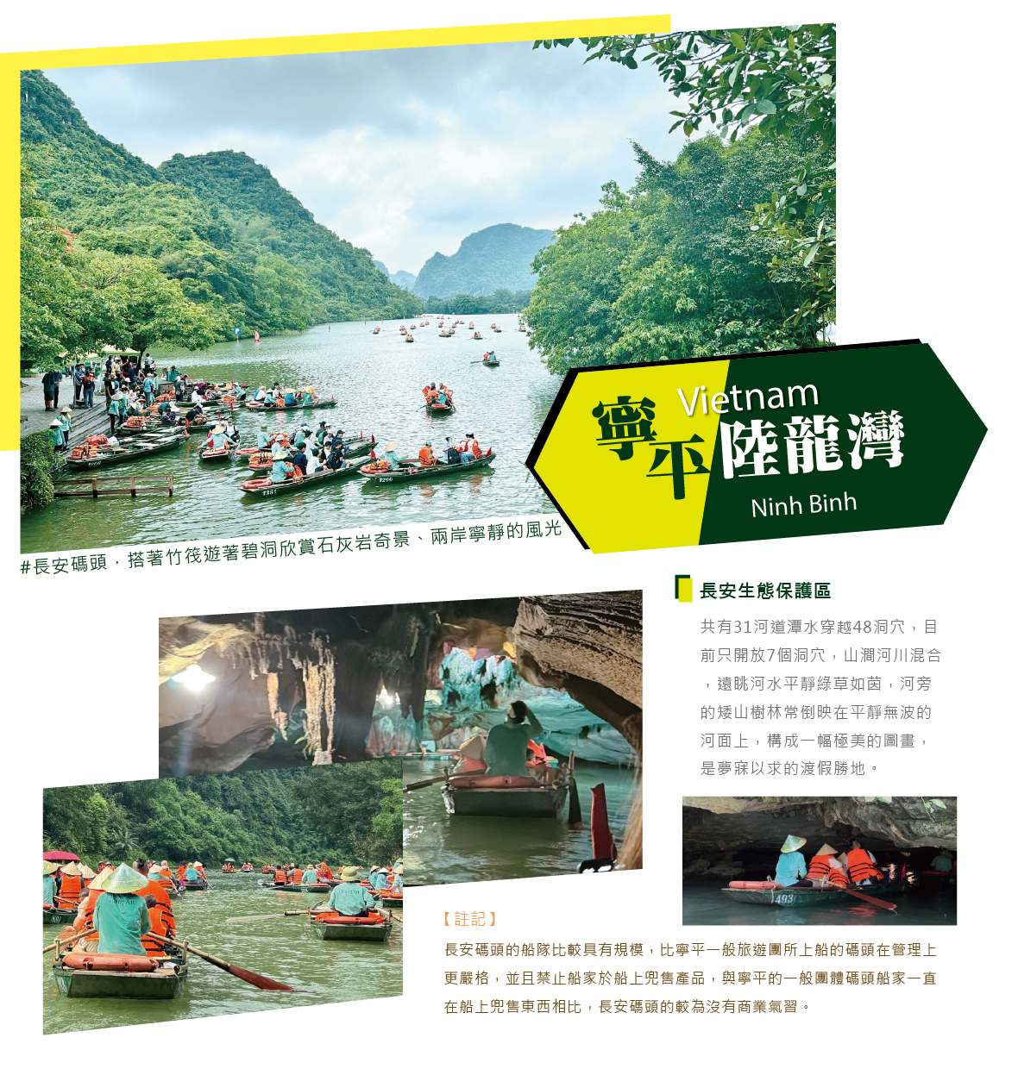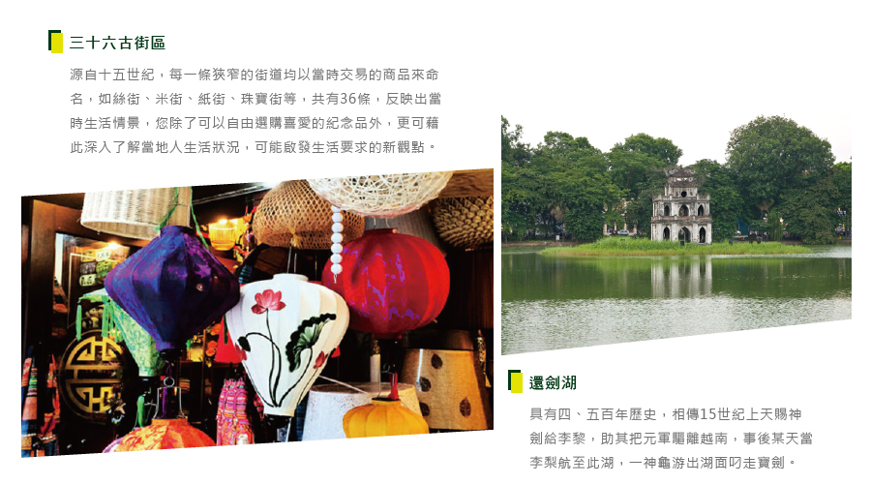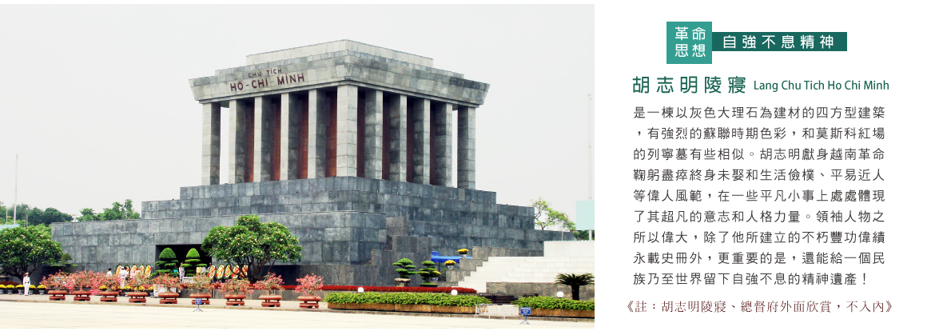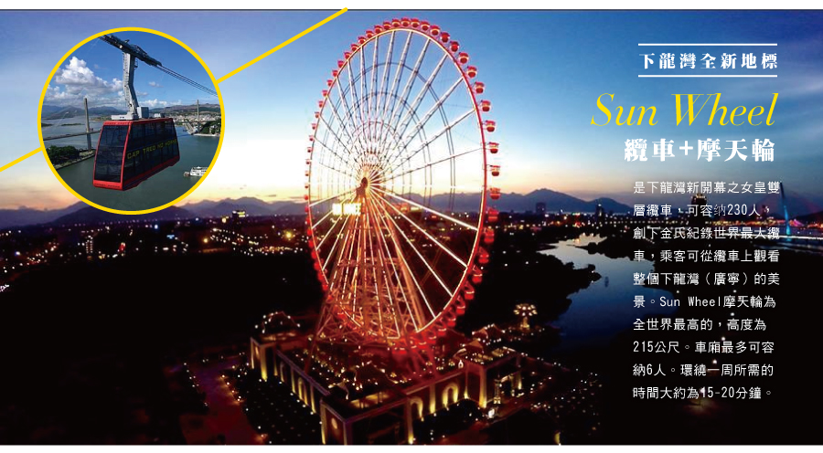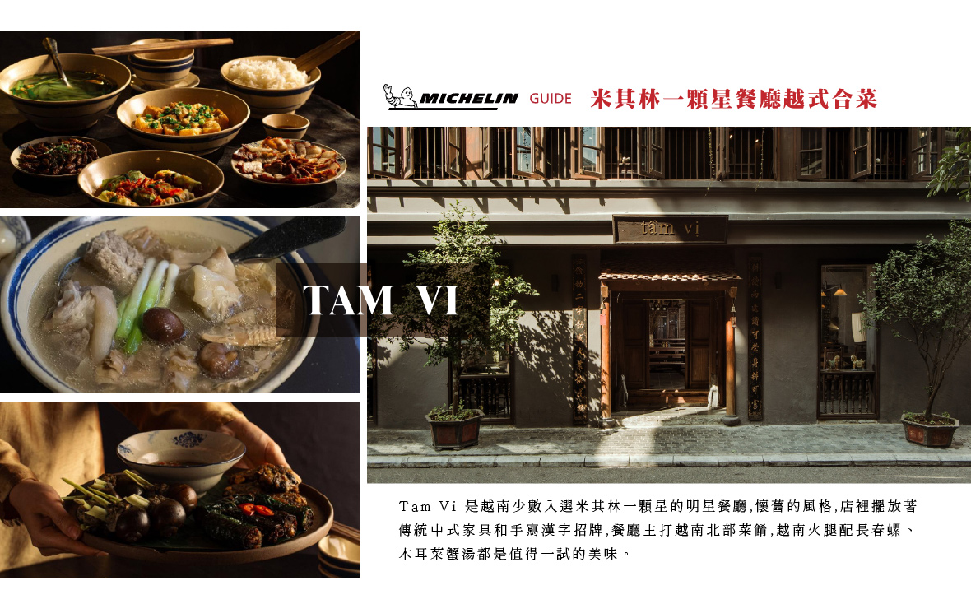
天數 | 出發日期-時間 | 抵達日期-時間 | 起飛-抵達城市 | 航空公司 | 航班編號
第1天 | 17:15 | 19:05 | RMQ/HAN | 越捷航空 | VJ949
第6天 | 12:45 | 16:15 | HAN/RMQ | 越捷航空 | VJ948
★ 第 1 天 台中/河內
【河內】越南首都河內美麗迷人而歷史悠久，擁有保存良好的舊城區、紀念碑和殖民時期建築，而現代化的建物亦林立其間。 過去曾有多個名稱 (包括「昇龍」) 的河內，如今雖已改名，但仍保留了過去的歷史，像是胡志明陵墓和火爐監獄等。 城市裡有湖泊、公園、陰涼的林蔭大道，還有 600 多座寺廟和寶塔，令這座城市更增添魅力，而且搭乘計程車，就可以輕鬆地探索各處。
住宿：河內首都花園飯店 Capital Garden Hotel Hanoi 或Riverside Hanoi Hotel 河濱河內飯店或Quang Ba Trade Union Hotel-廣巴工會飯店 或西方天際線飯店 Western Skyline Hotel或同等級旅館
早餐X：XXX | 中餐X：XXX | 晚餐O：華邸私宅合菜(含酒水) US 10
★ 第 2 天 巴亭廣場、胡志明陵寢、總督府(外觀)、一柱廟、下龍灣水上木偶戲
【巴亭廣場】位於河內市中心，1945年胡志明主席在此宣布越南民主共和國取得獨立，從此巴亭廣場成為越南的政治中心，廣場長320公尺、寬近100公尺，可容納一二十萬人，如今是越南國家重大節日舉行集會、慶典和閱兵的地方。
【胡志明陵寢】在巴亭廣場上，有一棟灰色大理石為建材的四方型建築，強烈的蘇聯時期色彩，和莫斯科紅場的列寧墓有些相似。胡志明先生一生獻身越南革命鞠躬盡瘁終身未娶和生活儉樸、平易近人等偉人風範，在一些平凡小事上處處體現了其超凡的意志和人格力量。領袖人物之所以偉大，除了他所建立的不朽豐功偉績永載史冊外，更重要的是，還能給一個民族乃至世界留下自強不息的精神遺產！
《註：胡志明陵寢、總督府外面欣賞，不入內》
【總督府】又稱為主席府，建於西元1906年的法式建築，鐵藝大門、古典列柱，是一座純粹歐洲風格的黃色建築，原是殖民時期印度支那的總督府，後改為胡志明主席處理國政之處。
《註：外面欣賞，不入內》
【一柱廟】稱得上是河內地標，此祠廟建於一根柱子之上造型獨特外型雖小，但卻是越南的代表古剎，而寺廟立在蓮花池中的優雅姿態，是李朝皇帝於1049年所建。廟身為木造，矗立於水中一根直徑有1.25公尺的石柱上，狀如蓮花。是奉祀觀世音菩薩的廟宇，據說是李朝皇帝因膝下無子，於是求神賜子，某夜夢見觀世音菩薩坐在蓮花座上，手抱一子賜予他，不久果得一子。皇帝便建此廟供奉觀世音菩薩，以感謝神恩。如今是許多越南婦女前來上香祈求子嗣的廟宇，香火鼎盛。
【水上木偶戲表演】相傳在一千多年前，越南的農人在農忙之餘，或是河水氾濫演之際，利用竹竿、絲線等等工具，來操控木偶，自娛娛人，經過多年的演變，至今成為享譽國際的民族技藝以及列入世界文化遺產的保存。水上木偶包含越南的傳說或是歷史典故等橋段，藉由木偶的操演配合傳統樂音的演奏，節目內容生動活潑，絕對讓您留下深刻的印象。
住宿：下龍雙祿酒店 Song Loc Luxury Hotel/下龍新星飯店 New Star Halong Hotel/下龍濱海飯店 HA LONG MARINA HOTEL/下龍寶明酒店 Bao Minh Radiant Hotel或同等級旅館
早餐O：飯店內早餐 | 中餐O：新英豪餐廳合菜(含酒水) US 10 | 晚餐O：明飛下龍風味海鮮合菜(含酒水) US 8
★ 第 3 天 下龍灣日遊船【驚訝洞、天堂島(TITOP島)、鬥雞石】、女皇雙層景觀纜車+日本花園+太陽之眼摩天輪+浪漫錦鯉橋
【下龍灣全日遊船【驚訝洞、天堂島(TITOP島)、鬥雞石】】出海遊覽下龍灣的天然奇景，聯合國教科文組織於1994年將下龍灣列入世界遺產目錄，由於下龍灣的小島都是石灰岩的小山峰，且造型各異、景色優美，與桂林山水有異曲同工之妙，因此曾到過這裏旅遊的客人都親切地稱下龍灣為“海上桂林”。下龍灣在海面上，散落著千餘座獨立島嶼，這些小島亦有龍島、猴島、龜島、蟾島、鬥雞島…等別名，島上許多獨特的天然奇岩、石洞及各式栩栩如生的鐘乳石洞令人歎為觀止！在下龍灣坐船遊覽可以把這宏偉風景區的壯麗進收眼底，坐著船上你可以發現每個島嶼都有不同的形狀，像一座天然的樓台，山石嶙峋和幽暗的山洞是有很多神話故事傳說的地方，午餐安排在船上享用【海鮮風味餐+每人一隻花蟹或螳螂蝦】，一邊欣賞美景、一邊享受美味海鮮、別有一番風味！
【驚訝洞】最早由法國人所發現、鼎鼎大名的驚訝洞，是下龍灣無數岩洞 當中最美麗的洞穴之一。 規模約有10,000平方公尺，寬敞的空間、高挑的洞頂，打造出渾然天成的空間；四處投射的各色燈光，照亮的石柱石筍以及岩壁，便如藝術品一般，將巨大的溶洞妝點得有如大自然的展演場。洞內清潔乾燥、冬暖夏涼，夏季時參觀此地可明顯感覺洞穴內令 人愉快的天然冷氣，令人不禁想像若住在這個美麗洞內的穴居生活，應該也十分舒適愜意！
【天堂島(TITOP島)】越南的“天堂島”只是個俗稱，也有人稱之為“神仙島”，實際名稱叫迪獨島，位於世界七大自然遺產之一——越南下龍灣南面。乘船遊覽下龍灣時，從鬥雞石再往南行駛1個多小時就到了。天堂島由島嶼、海水和沙灘三部分組成。天堂島附近的海水清澈的讓你陶醉，因為清澈，海水藍的透著綠，像一塊藍寶石，又像一塊翡翠，暢遊於此，最大的樂趣不在於戲水，而在於滌清身心、忘卻煩惱、享受心情。天堂島的島不是很高，最高峰也就有200多米，整個島嶼被茂密的植被所覆蓋。登頂極目遠眺，藍藍的大海被群島環繞，翠綠的島嶼又成為大海最美的點綴，一條條船隻穿梭其間，無意間構成一幅流動的畫卷。
【鬥雞石】鬥雞石位於位於下龍灣西南部，木頭島的南面，距香爐石約800公尺處，於2000年被選為越南旅遊業的標誌，外型像一對大雞由海溝分隔而面對面站立，另一角度觀看則像一尾石斑魚。
【下龍灣女皇雙層跨海纜車】是越南SUN GROUP集團在下龍灣建造的女皇雙層纜車可容納230人，創下金氏紀錄世界最大纜車，乘客可從纜車上觀看整個下龍灣（廣寧）的美景。纜車的起點為BAI CHAY(下龍灣市），經過CUA LUC灣到達BA DEO丘陵（鴻基島），單程只需五分鐘，終站為BA DEO丘陵上的娛樂中心，連接下龍之眼摩天輪Sun Wheel。
【下龍之眼摩天輪】Sun Wheel摩天輪為全世界最高的，高度為215公尺。每車廂最多可容納6人。環繞一周所需的時間大約為15-20分鐘。
PS. 【下龍灣女皇雙層跨海纜車、下龍之眼摩天輪】如因天候因素停駛則改成下龍灣全身按摩60分鐘(不含小費)。
【浪漫錦鯉橋 Koi Bridge 】越南峴港有座美麗的巨手黃金橋，而在北部廣寧省太陽世界的日式花園哩，也建成一座浪漫又獨特的日式錦鯉橋，錦鯉在日本又稱為「神魚」，象徵吉祥、幸福，建築設計更是代表著和諧、親密的兩個人，也象徵著美好的愛情。
住宿：下龍雙祿酒店 Song Loc Luxury Hotel/下龍新星飯店 New Star Halong Hotel/下龍濱海飯店 HA LONG MARINA HOTEL/下龍寶明酒店 Bao Minh Radiant Hotel或同等級旅館
早餐O：飯店內早餐 | 中餐O：下龍灣船上海鮮餐(每人一隻花蟹或螳螂蝦)含酒水 US 10 | 晚餐O：漁村餐廳中式料理(含酒水) US 12
★ 第 4 天 越式古早味蛋咖啡、還劍湖、36古街、聖若瑟教堂St.Joseph Cathedral(外觀)
【越式古早味蛋咖啡】是一種源自越南河內的咖啡飲品，傳統上是用蛋黃、砂糖、煉乳和羅布斯塔咖啡粉製成的。當時咖啡被法國人引進越南時，因為越南的牛奶較難取得，當地人想要在咖啡裡做出卡布奇諾的泡沫效果，於是就拿蛋黃當作替代品，而形成獨特的越南咖啡。
【還劍湖（Hoan Kiem Lake）】位於市中心，周圍便是河內市的鬧區，幾乎所有的高級大飯店都集中在這附近，湖濱綠草如茵、湖水清澈、十分優美。傳說在十五世紀中葉，黎太祖曾獲神劍之助擊退中國大軍侵略，戰後黎太祖遊還劍湖，忽見一隻大龜浮出水面向他索劍，因名還劍湖；湖中有一座三層樓的龜塔，以紀念這段傳說。
【三十六古街】​瀏覽這古色古香的傳統商店街。古街源自十五世紀，每一條狹窄的街道均以當時交易的商品來命名，如：絲街、米街、紙街、珠寶街等，共有36條，您除了可自由選購喜愛的紀念品外，更可藉此深入了解當地人生活狀況。
【聖若瑟教堂St.Joseph Cathedral (外觀)】建於西元1886年，是典型的哥德式建築，是當時法國殖民存在的重要見證建築之一。它的建築遠看與法國巴黎聖母院有著幾分相似，規模雖比不上巴黎，但外表卻同樣散發著一種神聖不可侵犯的莊嚴。教堂內部有華麗的彩繪玻璃，還有描繪著天主教故事的畫作；而每當有天主教的慶典時，在教堂內外和外圍的廣場都會擠滿天主信徒，甚至世界不同地方的教友都會特地前來教堂一起進行彌撒，場面十分熱鬧
住宿：河內首都花園飯店 Capital Garden Hotel Hanoi 或Riverside Hanoi Hotel 河濱河內飯店 或Quang Ba Trade Union Hotel-廣巴工會飯店 或西方天際線飯店 Western Skyline Hotel或同等級旅館
早餐O：飯店內早餐 | 中餐O：TAM VI米其林一顆星餐廳越式合菜(含酒水) US 15 | 晚餐O：華園餐廳中式合菜(含酒水) US 8
★ 第 5 天 長安生態園區遊船(四人一艘)、2023新開幕東南亞最大的西湖樂天購物廣場
【長安生態保護區遊船(四人一艘)不含小費】寧靜的曲折小河蜿蜒其中徐徐清風而行，綠油油的原始叢林覆蓋山麓、石灰岩地形所形成的奇峰異石風光明媚。沿河畔兩岸風景比下龍灣有勝之而無不及，清澈見底的河水可貔美九寨溝，水波不興，偶見小屋，遺世獨立，舟子在山石間浮遊，遠眺一座座孤聳怪立的山巒，讓人覺得彷彿進入深邃氛圍裡，緩緩的走進這塊世外桃源、清幽寧靜的幻夢奇境，讓人感覺沉浸在一股彷彿以世無爭與身體共譜出一首輕鬆悠哉的樂曲！
【2023新開幕河內西湖樂天購物中心】河內樂天購物中心是貝諾的全新力作，是越南河內領先的綜合體開發項目。該項目位於熙熙攘攘的二環路（Vo Chi Cong 路）和Lac Long Quan 路的中間地帶，毗鄰風景如畫的越南西湖，這片湖泊是越南河內最大的淡水湖。此項目的總佔地面積約為73,000 平方米，總建築面積約為239,600 平方米，最高處可達100 米。 河內樂天購物中心將是遊客進入河內看到的第一個主要商業地標。該設計方案融入各種不同項目，包括零售店、服務型住宅、酒店和辦公室。當遊客遊覽著名的西湖時，該開發項目將成為引人入勝的目的地，並且因其體現了法國對越南的歷史影響以及河內當代的未來發展，它必將成為一個地標性建築。
住宿：河內首都花園飯店 Capital Garden Hotel Hanoi 或Riverside Hanoi Hotel 河濱河內飯店 或Quang Ba Trade Union Hotel-廣巴工會飯店 或西方天際線飯店 Western Skyline Hotel或同等級旅館
早餐O：飯店內早餐 | 中餐O：英勇寧平羊肉土雞風味(含酒水) US 8 | 晚餐O：Mam Mom餐廳越式單點吃到飽(含酒水) US 18
★ 第 6 天 越南民族博物館（週一休館）/河內/台中
【越南民族博物館】1997年開幕的民族博物館，不論館藏或設備，在越南全國都算得上數一數二，而且53個民族的文化，豐富又多彩，使這個博物館十分有看頭。在拜訪北越山區之前，一定要先來此認識這裡。越南民族博物館(Vietnam Museum of Ethnology)可分為室內和室外兩大部分，室內展示各個少數民族的多彩的民俗服飾、樂器、婚喪喜慶的用品、祭祀用品，甚至日常用的刀具、耕作器具、武器，都在展示之列。同時也有影音輔助和文字解說，可深入了解每個民族的特色與文化背景。戶外展示區非常有趣，博物館請來了不同族群部落的人，在這裡搭起多座具少數民族特色的屋舍，包括岱族 (Tay) 的高腳屋、巴拿族 (Bahnar) 的公共空間、嘉萊族 (Giarai) 的墓室、埃第族(Ede) 的長屋，越族(Viet) 的屋舍、傜族 (Yao) 半穴居房、占族 (Cham) 的雙層屋頂房……。特殊的住房形式代表了不同民族適應環境的需求，也反映了不同的社會組織與宗教信仰，此館共收藏了上萬件文物及一萬五千多張的黑白照片，是十分有趣的展覽並值得深入了解。
住宿：溫暖的家
早餐O：飯店內早餐 | 中餐X：XXX | 晚餐X：XXX
【本行程之各項內容及價格因季節、氣候等其他因素而有所變動，請依出發前說明會資料為主，不另行通知】
》團體及小費說明
▲本行程最低成團人數為10人（含）、最高團體人數為40人（含），當地配備專業導遊解說行程，15人（含）以上另派台灣專業領隊隨團服務。若當團人數不足15人以上，則台灣將不派領隊隨行，改以MINI TOUR行態進行，並由外站中文導遊於當地機場接機並提供全程旅遊服務。
▲本行程僅適用本國人(持中華民國護照)參團有效，越南當地台商或當地人士或越南新娘不接受參團。建議參加無購物團型，本公司並保留最終承接訂單與否之權利。
▲本行程以團體模式作業，行程中恕不接受脫隊要求
▲所有活動如不參加均無法退費，亦不可轉讓。
▲為考量旅客自身之旅遊安全並顧及同團其它團員之旅遊權益，年滿70以上及行動不便者之貴賓須有同行家人或友人，方始接受報名，不便之處，尚祈鑑諒。
▲如您為未滿20歲之未成年人，未與法定代理人一同報名參加旅遊行程時，須得法定代理人之同意，報名始為有效！為確認您的報名有徵得法定代理人之同意，請您記得將旅行社所給旅遊定型化契約書或同意書，提供給您的法定代理人簽名後並繳回，報名手續始有效完成！
▲外站參團(Join)的旅客，售價不含簽證費用、機票(國際段/內陸段) 、機場稅及燃油附加費，亦不包含旅責險費用。非全程團進團出參團旅客，無法受理團體旅責險投保，需自行投保旅平險
▲特別贈送(贈品不得退費)：每人每日一瓶礦泉水，斗笠一頂，團體照一張 。
▲溫馨提醒：越南參觀廟宇（例如鎮國寺）、巴亭廣場、總督府、胡志明故居、一柱廟，禁止穿著短褲、短裙、無袖的衣服。敬請貴賓前往參觀景點時，多加留意配合，免得無法入內參觀!!
▲小費：在國外大多數的服務業從業人員為無底薪制，「小費」 即成為他們主要的收入來源，以下就必要給予之小費供您參考：
◆本行程6人(含)以上即可出團16人(含)以上加派領隊之團體，導遊+領隊小費以NT 300 每人/每天為準。
◆本行程無領隊隨團服務之團體，導遊小費NT 300 每人/每天為準。
◆床頭小費：每間房間每天20000越盾
◆行李小費：每件行李每次10000越盾
◆寧平長安生態遊船：每人20000越盾
◆按摩小費:每人100000越盾
》機票規定及航空公司限制
▲越捷航空團體機位包含: 托運行李20公斤，手提行李7公斤。
a.手提行李尺寸不得超過 ：56cm X 36cm X 23cm
b.託運行李尺寸不得超 ：119cm X 119cm X 81cm
@可單程預購行李公斤數，加購行李請於起飛前72小時前(不含假日)提出申請行李加購後無法取消。
@行李加購費用 ：20KG/800TWD
@超大件行李加購費用 ：單程20KG/1500TWD ; 30KG/2000TWD
@如現場行李超重或超大，請於機場付費(支付細金)，請參考承運航空公司之相關行李規定。
▲越捷航空，團體機票開票後無退票價值(含稅金)。
▲若為包(加)班機行程，依包(加)班機航空公司作美條件，作美方式浮不受國外旅遊定型化契約書中第二十七條規節，如旅客国人因泰取消旅遊、變更日期或行程之辰行，則訂金浮不予退還。
▲機上無提供飲用水及餐點。
▲本行程無法延長或縮短天數、更改航班及日期。
▲本行程使用之票種為團體機票，因此無法累積航空公司哩程數、不可事先指定座位或劃位。
》飯店說明
▲本優惠報價是以雙人入住一房計算，若遇單人房需補單人房差。
▲飯店及航班皆以最終確認以行前說明會資料為準。
▲旅客需求一大床或二小床、高或低樓層、吸煙或禁煙房、非邊間或連通房等等特殊需求，在不升等房 型且不增加售價之前提下，且最終之情況需於飯店現場辦理入住時使得確認，尚祈鑒諒。
》簽證 （團體落地簽）
▲須附護照正本或影本效期6個月以上、2吋照片2張。工作天7天(不含例假日)
**越南不接受雙重國籍，只能持1本護照進入越南**
越南(觀光)免簽證國家：印尼、馬來西亞、新加坡、泰國、緬甸、柬埔寨、寮國、菲律賓、汶萊、日本、韓國、挪威、芬蘭、俄羅斯、英國、法國、德國、西班牙、義大利，除上述國家之外一律都需要辦越南簽証。
註：越南政府針對“未滿14歲以下之兒童”(不分國籍)入境越南，須有父母或監護人之陪同，才能入境越南。
》禁止電子菸:
越南政府宣布，為保護民眾健康，將於2025年起全面禁止電子煙與加熱菸草製品，違規者最高可被處以128萬元台幣罰款及5年監禁。
》自費行程參考:
▲越式洗頭加肩頸按摩.採耳(含車資&按摩師小費)(90分鐘) NT$1200
▲全身按摩（已含車資&按摩師小費） 『熱石按摩』 (90分鐘) NT$1000
▲河內-腳底+全身按摩 （已含車資&按摩師小費）『傳統按摩』 (60分鐘) NT$600 (90分鐘) NT$800
▲河內-電瓶車à特別說明：電瓶車36古車(每車6-8人) (30分鐘) NT$200
▲下龍灣-腳底+全身按摩 費用包含：（已含車資&按摩師小費）(60分鐘) NT$500 (90分鐘) NT$700
▲下龍灣-快艇巡曳+小舟遊覽天井洞 (費用包含：快艇巡曳來回+小扁舟欣賞天井洞)（12人/一艘小舟）(40分鐘) NT$500
▲下龍灣纜車＋摩天輪 費用包含：纜車&摩天輪門票及車資 (約40分鐘) NT$800
▲下龍灣快艇遊山峽谷(KING KONG 金剛拍攝地)+小舟遊覽天井洞費用包含：山峽谷門票+快艇+小扁舟天井洞（12人/一艘小舟） (60分鐘) NT$1000
▲下龍灣-鴻基島+龍仙古廟（已含車資） (120分鐘) NT$200
▲河內-下午茶 費用包含：下午茶(咖啡或茶)+點心 NT$300
▲下龍灣-鴻基島+龍仙古廟+法國麵包及花枝排及飲料費用包含：法國麵包＋花枝排及飲料（已含車資） (120分鐘) NT$300
》購物站
▲保證全程無購物 NO SHOPPING
▲(越南車程較遠中途停廁所休息站，皆賣當地藝術品或土特產，並非特定購物點)。
▲因各地風俗民情不同，導遊會在車上販售土特產，敬請參考選購，謝謝。
》注意事項
▲過年期間，部份餐廳休假，會略有調整，實際餐廳安排請依說明會資料為準。
▲越南沙壩 番西邦峰Fansipan海拔高3143米 對於年紀大有高山反應的需自行衡量自身情況參加。

